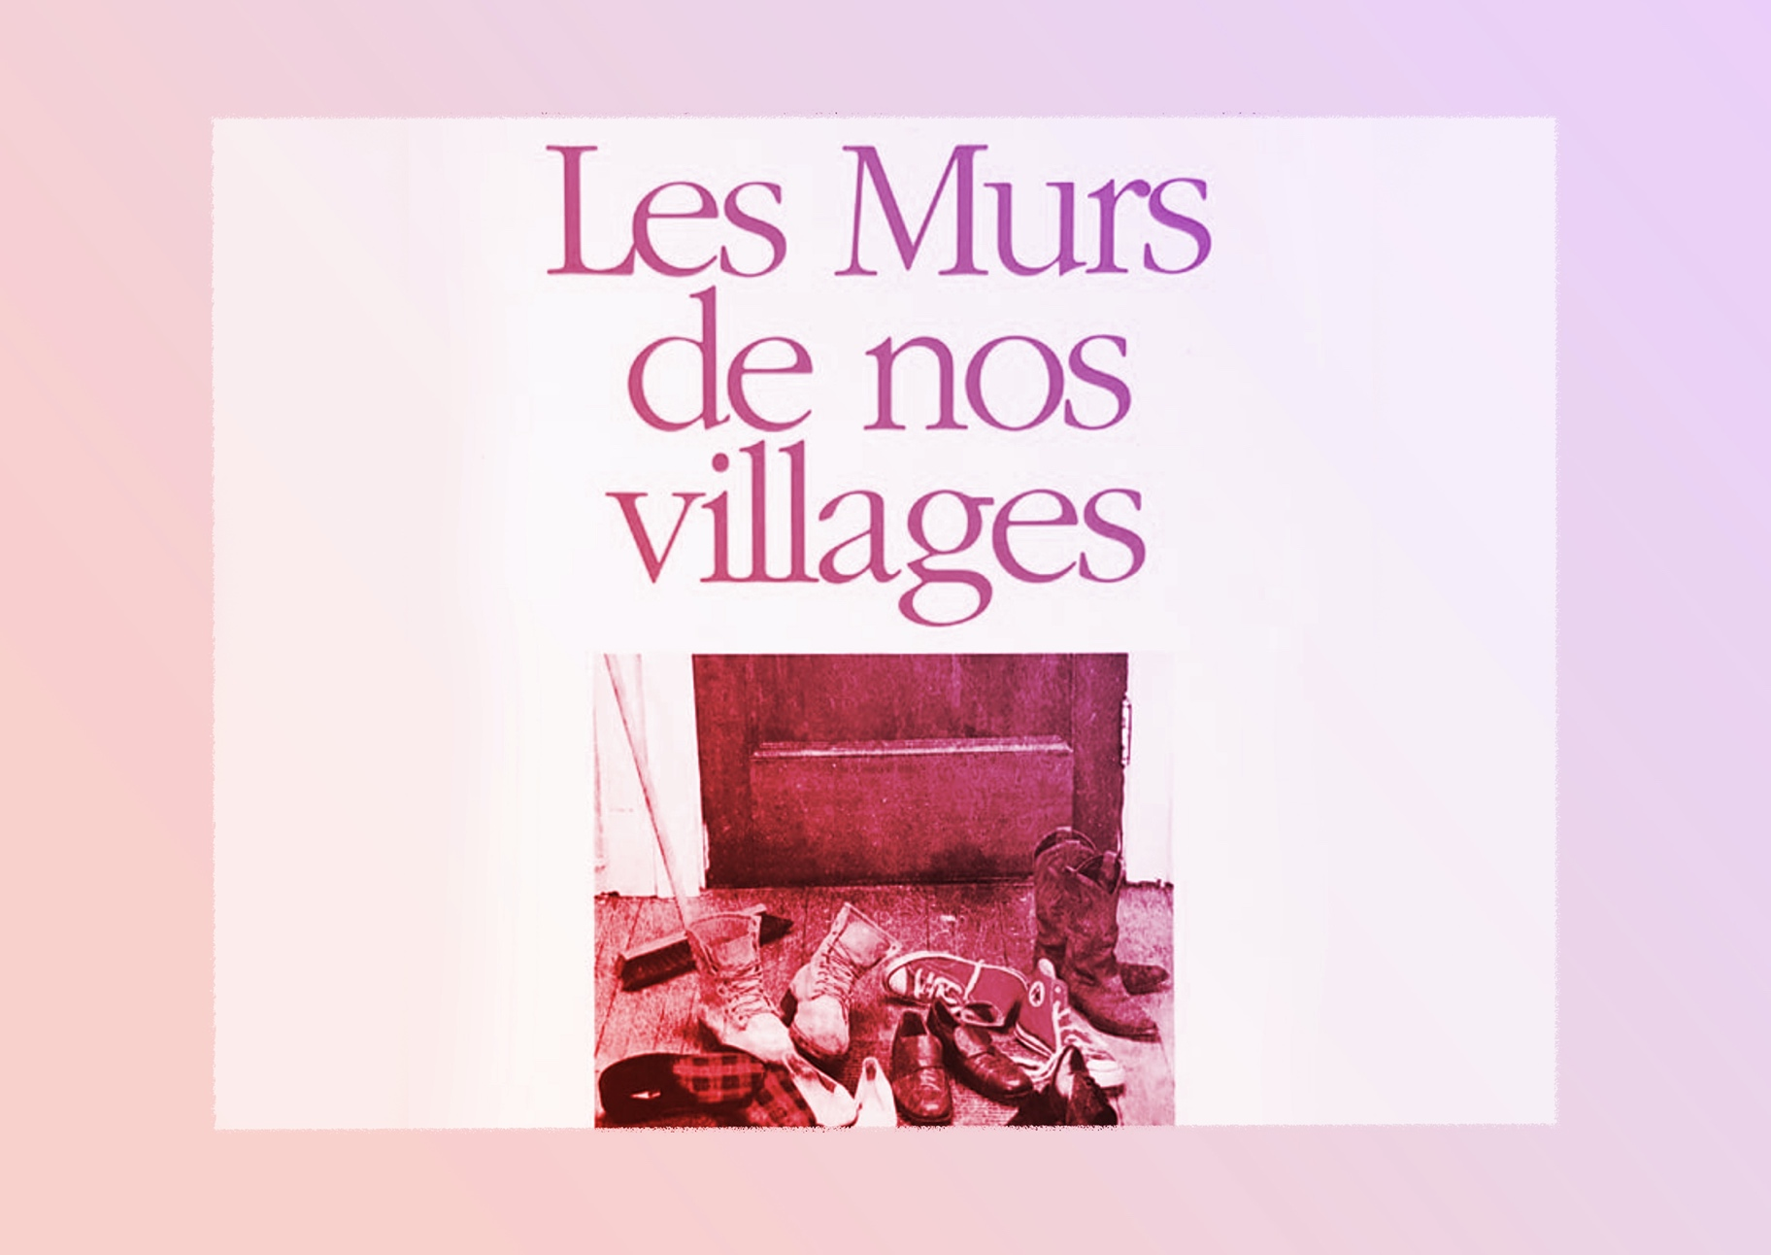
Expérimentation / Manipulation
VF2
CONTINUUM HISTORIQUE :
ADA 8.3

DRAMATURGIE : Les murs de nos villages revisités
L’élève expérimente
le texte à l’étude en apportant
un ensemble d’ajustements
au canevas non seulement
sur les plans du contenu
et de son interprétation,
mais aussi en lien avec
un travail d’improvisation
qui approfondit les personnages et leurs répliques ainsi
que la situation dramatique
et son schéma narratif.
ADA Unité 8.3

ATTENTES ET
CONTENUS
D’APPRENTISSAGE

Consultez le programme-cadre en Éducation artistique – Art dramatique

Version intégrale
DRAMATURGIE : Les murs de nos villages revisités
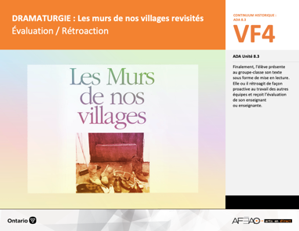
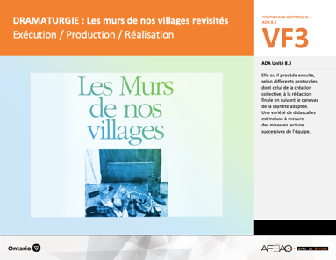
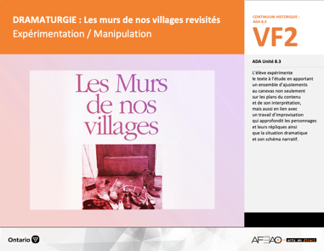
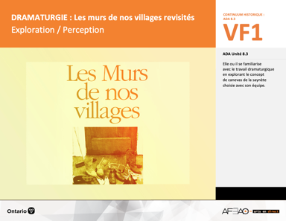
  - DRAMATUR_VI_Fiche
  - DRAMATUR_VI_Ligne
  - DRAMATUR_VI_Lexique
  - DRAMATUR_VI_Preunite
  - DRAMATUR_VF1_Annexe1
  - DRAMATUR_VF1_Annexe2

- DRAMATUR_VF1_Annexe1
- DRAMATUR_VF1_Annexe2
- DRAMATUR_VF3_Annexe1
- DRAMATUR_VF3_Annexe2
- DRAMATUR_VF3_Annexe3
- DRAMATUR_VF3_Annexe4

- DRAMATUR_VF1_Annexe1
- DRAMATUR_VF1_Annexe2
- DRAMATUR_VF3_Annexe1
- DRAMATUR_VF4_Annexe1
- DRAMATUR_VF4_Annexe2

- DRAMATUR_VF1_Annexe1
- DRAMATUR_VF1_Annexe2

Documents d’accompagnement
Art dramatique
8e

A1.1, A1.2, A1.3
A2.1, A2.2, A2.3
A3.2, A3.4
VF1
Exploration / Perception
VF4
Évaluation / Rétroaction

VF3
Exécution / Production / Réalisation

VF2
Expérimentation / Manipulation

Table des matières
ÉQUIPE DE TRAVAIL

Conceptualisation
Alain Bilodeau
Louise Conway
Lise B. L. Goulet
Artina Voz

Rédaction
Alain Bilodeau
Lise B. L. Goulet
Louis Morin

Validation
Alain Bilodeau
Louis Morin

Révisions pédagogique
et linguistique
Lise B. L. Goulet
Roseline Harrison

Provenance des « images »
WIKIPÉDIA, mursinternet, fqta

Crédits photographiques
Libres de droits d’auteurs

Mise en page
Anne Lizotte

- Description
- Liste des attentes et contenus
- Art dramatique - 8e année
- Tableau des fondements théoriques à l’étude
- Art dramatique - 8e année
- Déroulement
- Expérimentation / Manipulation

VF2 : Expéri / Mani
VF4 : Éva / Rétro

VF1 : Explo / Percep

Version intégrale (VI)
VF3 : Exé / Prod / Réa

- Description
Cette unité d’apprentissage porte sur le travail dramaturgique à partir d’une saynète tirée de la pièce à l’étude : Les murs de nos villages.
L’élève utilise les processus de création et d’analyse critique appliqués à des activités d’apprentissage en équipe pour rédiger le texte d’une saynète selon une variété d’adaptations au monde d’aujourd’hui. Pour ce faire, elle, il ou iel se familiarise avec le travail dramaturgique et explore le concept de canevas de la saynète choisie avec son équipe. L’élève expérimente le texte à l’étude en apportant un ensemble d’ajustements au canevas non seulement sur les plans du contenu et de son interprétation, mais aussi en lien avec un travail d’improvisation qui approfondit les personnages et leurs répliques ainsi que la situation dramatique et son schéma narratif. Elle, il ou iel procède ensuite, selon différents protocoles dont celui de la création collective, à la rédaction finale en suivant le canevas de la saynète adaptée. Une variété de didascalies est incluse à mesure
des mises en lecture successives de l’équipe. Finalement, l’élève présente au groupe-classe son texte sous forme de mise en lecture.
Elle, il ou iel rétroagit de façon proactive au travail des autres équipes et reçoit l’évaluation de son enseignant ou enseignante.

Description de chaque étape du déroulement VF (fragmentée)
VF2 : Expérimentation / Manipulation
L’élève expérimente le texte à l’étude en apportant un ensemble d’ajustements au canevas non seulement sur les plans du contenu
et de son interprétation, mais aussi en lien avec un travail d’improvisation qui approfondit les personnages et leurs répliques ainsi
que la situation dramatique et son schéma narratif.

VF2 : Expéri / Mani
VF4 : Éva / Rétro

VF1 : Explo / Percep

Version intégrale (VI)
VF3 : Exé / Prod / Réa

- Liste des attentes et contenus
À la fin de la 8e année, l’élève doit pouvoir :
ART DRAMATIQUE

Attente :
- A1. réaliser diverses productions dramatiques en appliquant les fondements à l’étude et en suivant le processus de création artistique.
- A2. communiquer son analyse et son appréciation de diverses productions dramatiques en utilisant les termes justes et le processus d’analyse critique.
- A3. expliquer la dimension sociale et culturelle de l’art dramatique ainsi que les fondements à l’étude dans diverses productions dramatiques d’hier
et d’aujourd’hui, provenant d’ici et d’ailleurs.

CONTENUS D’APPRENTISSAGE
Pour satisfaire aux attentes, l’élève doit pouvoir :
Production et expression
- A1.1 recourir au processus de création artistique pour réaliser diverses productions dramatiques.
- A1.2 présenter, sous forme de jeu ou de mise en lecture, des extraits de pièces de théâtre devant un auditoire en utilisant la technologie.
- A1.3 jouer successivement différents personnages en adaptant sa voix, ses gestes et le niveau de langue dans plusieurs situations dramatiques.

Analyse et appréciation
- A2.1 recourir au processus d’analyse critique pour analyser et apprécier diverses productions dramatiques.
- A2.2 analyser, à l’aide des fondements à l’étude, plusieurs formes de représentation en art dramatique.
- A2.3 exprimer de différentes façons son appréciation de productions dramatiques, d’ici et d’ailleurs, qui ont pour thème l’identité
culturelle francophone.

Connaissance et compréhension
- A3.2 expliquer les caractéristiques et les techniques propres à la ligue d’improvisation.
- A3.4 comparer divers indices socioculturels, y compris des référents culturels de la francophonie relevés dans les œuvres étudiées.

VF2 : Expéri / Mani
VF4 : Éva / Rétro

VF1 : Explo / Percep

Version intégrale (VI)
VF3 : Exé / Prod / Réa

- Tableau des fondements théoriques à l’étude

ART DRAMATIQUE
FONDEMENTS À L’ÉTUDE 8E ANNÉE
Éléments clés
Personnage |  |  | Lieu |  |  |  |  | Temps |  |  | Espace |  |  |  | Situation dramatique
•  •  •  • | personne, animal ou chose  caractéristiques observables  personnage principal, secondaire, imaginaire, réel  caractéristiques internes |  | •  • |  | description de un ou des endroits (fictifs ou recréés) où se situe l’action dramatique  décor pour préciser  le lieu |  |  | •  •  • | moment où se  déroule l’action  dans le temps  divers temps  de l’action même  durée de l’action |  | •  •  • | espace scénique  espace physique ou espace théâtral : rue, estrade, gymnase, scène tournante, scène à 360º  espace personnel |  |  | •  •  •  •  •  • |  | sujet de l’œuvre  histoire racontée ou fable  structure  idée principale et idées secondaires  péripéties  point culminant
Principe esthétique |  |  | Forme de représentation et technique |  |  |  |  |  |  |  |  |  |  |  | Technique
•  •  •  •  •  •  • | contraste  rythme  variété  équilibre  unité  répétition  fluidité |  | •  •  •  • | théâtre de marionnettes, saynète, récitation, théâtre d’ombres, mime,  tableau vivant, création collective, improvisation, monologue, dialogue, commedia dell’arte, clown  match d’improvisation (selon la ligue nationale d’improvisation) : joute  entre deux équipes  mise en lecture : lecture d’une œuvre dramatique à haute voix et devant public par un ou plusieurs acteurs  pièce de théâtre : œuvre écrite selon des règles littéraires et destinée à  être jouée |  |  |  |  |  |  |  |  |  |  | •  •  •  •  •  •  •  •  •  • | technique vocale  écoute  improvisation  préparation avant d’entrer en scène  échauffement  technique de mime  masque  canevas  maquillage  ligue d’improvisation : spontanéité,  écoute des autres acteurs, gestion du temps, confiance en soi, psychomotricité

VF2 : Expéri / Mani
VF4 : Éva / Rétro

VF1 : Explo / Percep

Version intégrale (VI)
VF3 : Exé / Prod / Réa

- Déroulement
Expérimentation / Manipulation

Matériel, outil, équipement
- Prévoyez :
  - remettre l’évaluation de l’Annexe 1, chaque équipe (voir : DRAMATUR_VF1_Annexe1);
  - distribuer le texte de la pièce à l’étude, une copie par élève.
- Prévoyez utiliser :
  - L’Annexe 2 intitulée : Grille d’observation du travail d’équipe (voir : DRAMATUR_VF1_Annexe2).

Enseignante / Enseignant
- Remettez l’évaluation de l’Annexe 1 intitulée : Canevas d’une saynète adaptée (DRAMATUR_VF1_Annexe1). Invitez l’équipe à prendre connaissance
de l’évaluation, à poser des questions au besoin et expliquez qu’elle guidera le travail d’adaptation à venir.
- Distribuez les textes de la pièce à l’étude aux fins de consultation.
- Animez une discussion sur les enjeux des saynètes et sur le genre de personnages présentés dans les saynètes. Dirigez ensuite un remue-méninges
sur comment adapter à aujourd’hui ces enjeux et personnages de sorte à rendre la saynète plus actuelle pour l’auditoire d’aujourd’hui.
- Expliquez que chaque équipe propose des adaptations. Ajoutez que l’équipe discute les idées et d’un commun accord, les note dans le nouveau
gabarit le l’Annexe 1 (voir : DRAMATUR_VF1_Annexe1) que vous distribuez.
- Précisez qu’il s’agira d’un jeu qui s’effectuera à partir d’un chronomètre, à savoir qu’il s’agira d’une course dans le temps : dans l’Annexe 1,
le canevas, l’équipe précise ses premières idées visant l’adaptation des personnages et de la situation dramatique.
- Procédez à l’exercice suivant en utilisant un chronomètre tout en réitérant qu’il s’agit d’un jeu pour générer des idées aux fins d’adaptations
possibles des saynètes au contexte du monde d’aujourd’hui :
  - Invitez l’élève à reprendre son canevas personnel pour noter ses idées en style télégraphique pendant 10 minutes.
  - Demandez ensuite à chaque membre de l’équipe de présenter ses idées à tour de rôle pendant 10 minutes.
  - Par après expliquez que l’équipe discute des idées émises tout en faisant du pouce sur ces idées pendant 15 minutes.
  - Finalement, demandez à l’équipe de remplir, sur l’Annexe 1 (canevas de l’équipe) les adaptations que l’équipe a décidées,
d’un commun accord, de retenir aux fins d’adaptation.
  - Recueillez aux fins d’évaluation sommative l’Annexe 1 de chaque équipe.
- Tout le long de l’exercice chronométré, circulez, supervisez, répondez aux questions et notez l’Annexe 1 intitulée :
Grille d’observation du travail d’équipe (voir : DRAMATUR_VF1_Annexe2).

VF2 : Expéri / Mani
VF4 : Éva / Rétro

VF1 : Explo / Percep

Version intégrale (VI)
VF3 : Exé / Prod / Réa

Élève
- Consulte l’évaluation de l’Annexe 1, le canevas de ton équipe.
- Suit les directives annoncées par ton enseignante ou enseignant lors du jeu chronométré pour générer des idées d’adaptation
de la saynète de ton équipe :
- note tes idées dans ton canevas personnel;
- propose des idées aux fins d’adaptation de la situation dramatique et des personnages à un contexte d’aujourd’hui;
- collabore à la prise de décision en fonction des adaptations à retenir;
- consigne-les sur l’Annexe 1 de l’équipe aux fins d’évaluation sommative.
- L’équipe remet une copie au propre à son enseignante ou son enseignant.

Enseignante / Enseignant
- Rappelez le bienfait de pratiquer des exercices d’échauffement aux fins générales de mise en forme du corps, de la pensée et des émotions
(p. ex., mobiliser les habilités en matière de visualisation et de concentration; de verbalisation articulée et audible; de gestuelle naturelle et expressive).
- Démontrez un de vos exercices d’échauffement de la voix et du corps préféré visant de faciliter le travail d’improvisation (p. ex., délier les jointures, gazouillis de voyelles).
- Invitez les élèves à partager à leur équipe l’exercice qu’elle, il ou iel préfère pratiquer tout en expliquant pourquoi. Demandez ensuite aux élèves
de pratiquer seul ou en équipe un exercice en guise de préparation au travail d’improvisation qui va suivre.
- Révisez avec les techniques d’improvisation :
  - Faire :
    - de l’écoute active afin « d’être dans le moment »;
    - du pouce sur les idées des autres;
    - des associations d’idées.
  - Pratiquer :
    - la fluidité de la pensée;
    - la visualisation;
    - la spontanéité;
    - la psychomotricité;
    - le risque créatif.

VF2 : Expéri / Mani
VF4 : Éva / Rétro

VF1 : Explo / Percep

Version intégrale (VI)
VF3 : Exé / Prod / Réa

  - Faire preuve :
    - de concentration;
    - d’imagination;
    - de spontanéité;
    - de confiance en soi.
- Invitez les équipes à mettre en pratique ces techniques d’improvisation pour :
  - interpréter les personnages et la situation dramatique de leur saynète selon les adaptations proposées;
  - préciser l’interprétation des personnages et de la situation dramatique sur les plans langage verbal (registre de langue, expression du jour,
débit, prononciation) et non verbal (posture, démarche, tic, expression faciale);
  - pourvoir approfondir les personnages et la situation dramatique (p. ex., préciser, ajouter, peaufiner; découvrir d’autres facettes à exploiter; réorienter les idées d’adaptation retenues);
  - visualiser des aspects de mise en scène préliminaire et d’en prendre note;
  - et surtout, mettre à l’épreuve les idées retenues aux fins d’adaptation.
- Expliquez qu’après chaque improvisation l’équipe annote les adaptations dans la dernière colonne d’une autre couleur de sorte à montrer les détails
ou les nouvelles idées qui ont surgis durant le travail d’improvisation aux fins d’évaluation sommative.
- Tout le long de la session d’improvisation, circulez, supervisez, répondez aux questions et notez l’Annexe 1 intitulée : Grille d’observation du travail d’équipe (voir : DRAMATUR_VF1_Annexe2).
- Animez une mise en commun en lien avec les techniques d’improvisation expérimentées et l’apport du travail d’improvisation à l’approfondissement
des personnages et de la situation dramatique et adaptés au contexte d’aujourd’hui.

Élève
- Partage à ton équipe un exercice d’échauffement préféré tout en expliquant pourquoi. Procède seul ou en équipe à un exercice d’échauffement
pour faciliter le travail d’improvisation à venir.
- Procède au travail d’improvisation selon dans le but :
  - d’interpréter, préciser, approfondir et mettre à l’épreuve les idées d’adaptation des personnages et de la situation dramatique;
  - de noter d’une autre couleur sur l’Annexe 1 intitulée : Canevas d’une saynète (voir : DRAMATUR_VF1_Annexe1) les ajustements à apporter
aux idées d’adaptation par rapport aux personnages et à la situation dramatique;
  - de noter des idées préliminaires par rapport à la mise en scène (ajouter Autre dans l’Annexe 1).
- Remets l’Annexe 1 de l’équipe intitulée : Canevas d’une saynète adaptée (voir : DRAMATUR_VF1_Annexe1) aux fins d’évaluation sommative.
- Contribue à la mise en commun de ce que le travail d’improvisation t’a permis de mieux comprendre, de découvrir et d’inventer au sujet des personnages et de la situation dramatique de ta saynète.

VF2 : Expéri / Mani
VF4 : Éva / Rétro

VF1 : Explo / Percep

Version intégrale (VI)
VF3 : Exé / Prod / Réa

DOCUMENTS D’ACCOMPAGNEMENT

- DRAMATUR_VF1_Annexe1
- DRAMATUR_VF1_Annexe2

